华北理工大学2016～2017学年 春 季学期考试试卷
开课学院： 理学院 | 课程号： H19035 | 课程名称： 工程力学B
年级： 15 级 专业： 选 |  | 试卷类型： A 卷
系主任签字： 教学院长签字：

考试时间：2017年6 月 28 日 —— 时长：100分钟
题号 | 一  二 | 二 | 三 | 四 | 五 | 六 | 合计
分数
阅卷人
第一题：概念题（40分）
判断题（1-10题，每题2分，正确请打“√”，错误请打“×”）
1. 作用于刚体上的力的三要素：大小、方向、作用线。 （ √ ）
2. 刚体在三个力作用下保持平衡，则此三力一定相交。 （ × ）
3. 轴力的大小与杆件的横截面面积有关。 （ × ）
4. 在截面面积相等的条件下，空心圆轴的抗扭能力比实心圆轴大。 （ √ ）
5. 平面任意力系，只要主矢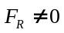，最后必可简化为一合力。 （ √ ）
6. 在梁的某一段内，若无分布载荷，剪力等于常数，弯矩图为水平直线。
（ × ）
7. 在铰支座处，挠度和转角均等于零。 （ × ）
8. 合理的强度计算，就是对于给定的梁材料，合理配置支座位置和载荷作用，尽量降低最大弯矩，采用合理的梁截面，提高抗弯截面系数。 （ √ ）
9. 纯剪切单元体属于单向应力状态。 （ × ）
10.最大剪应力理论和畸变能理论一般适合于塑性材料。 （ √ ）

选择题（11-15题，每题2分，请将正确的选项写在括号里）
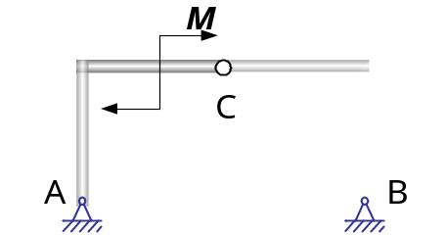11．图示三铰拱架中，杆重不计，若将作用于构件AC上的力偶M平移至构件BC上，则A、B、C三处的约束力（ D ）。
A．只有C处不改变
B．只有C处改变
C．都不变
D．都改变
12. 低碳钢的拉伸过程中，（ B ）阶段的特点是应力几乎不变，而应变却显著增加。
A．弹性 B．屈服 C．强化 D．.颈缩

13. 两根直径相同而长度及材料不同的圆轴，在相同扭矩作用下，其最大剪应力和单位长度扭转角之间的关系是( B )。
A. τ_{max1} =τ_{max2}， θ₁ = θ₂； B. τ_{max1} =τ_{max2}， θ₁ ≠ θ₂；
C. τ_{max1} ≠τ_{max2}，θ₁ = θ₂； D. τ_{max1} ≠τ_{max2}，θ₁ ≠ θ₂

14．两根受相同轴向拉力作用的杆件，它们的材料和横截面面积相同，杆１的长度为杆２的２倍，试比较它们的轴力和轴向变形。正确结论为：（ C ）
A．两杆的轴力和轴向变形相同
B．两杆的轴力相同，杆１的轴向变形比杆2的小
C．两杆的轴力相同，杆１的轴向变形比杆2的大
D．两杆的变形相同，杆１的轴力比杆2大

15. 一悬臂梁及其⊥形截面如下图，其中C为截面形心，该梁横截面的（ D ）。
A．中性轴为z₁，最大拉应力在上边缘处；
B．中性轴为z₁，最大拉应力在下边缘处；
C．中性轴为z₀，最大拉应力在上边缘处；
D．中性轴为z₀，最大拉应力在下边缘处；
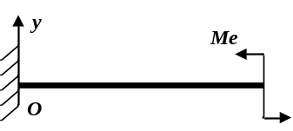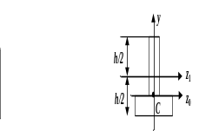
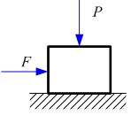
填空题（16-20题，每题2分，请将正确的选项写在横线里）
16.如图所示物块重P=100N，受水平力F=30N作用处于临界平衡状态，求相应的静摩擦系数f=____0.3___。
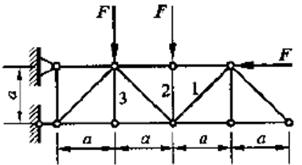
17.图示悬臂桁架受到大小均为F的三个力作用，则杆1的内力F₁=___0____。

18.作为塑性材料的极限应力的是_____屈服极限_______。
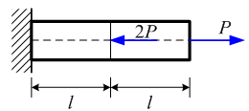
19.右图示杆的抗拉（压）刚度为EA，杆长为2l，则杆总伸长量为_____0_____。

20. 设火车轮缘与钢轨接触点处的主应力为–800MPa、–900MPa、–1100MPa，按第三强度理论，其相当应力为_____300MPa_____。
第二题：计算题（10分）
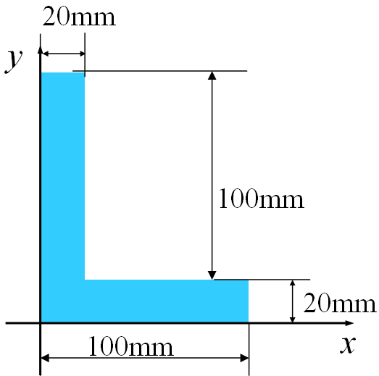
一L字型截面，尺寸如图所示，试求其重心的位置。
I
II
解：将截面分割成两个矩形，如图所示，则
x₁=10，y₁=70，S₁=2000；
x₂=50，y₂=10，S₂=2000;（5分）
则重心坐标为
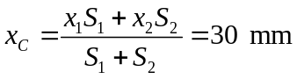，
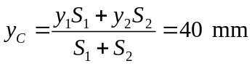（5分）
第三题：计算题（15分）
一构架由杆AB和BC组成，载荷P=20 kN。已知 AD = DB = 1 m，AC= 2m ；滑轮半径均为 r =0.3m。如不计滑轮和杆的重量，求支座A和C的反力。
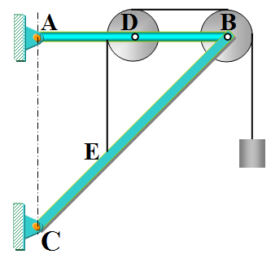
解：（1）以整体为研究对象，画受力图，列方程
F_{Ax}
F_{Ay}
F_{Cx}
F_{Cy}
P
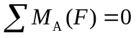，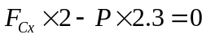
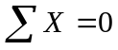，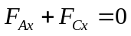
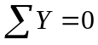，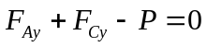（1）
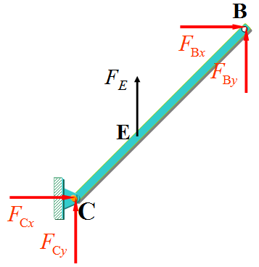
解得
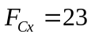kN，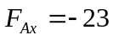kN （9分）
（2）以CB为研究对象，画受力图，列方程
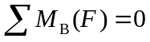，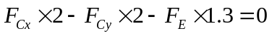
联立式（1）解得
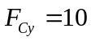kN，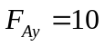kN （6分）
第四题：计算题（10分）
简支梁约束及尺寸如图： 1、试求A、B的约束力；2、列出CB的剪力、弯矩方程； 3、画出该梁的剪力、弯矩图。
解：(1) 求约束力；
A
B
l/2
l/2
q

ql²

C
R_{A}

R_{B}

A
B
q

ql²

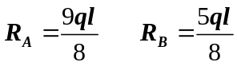 （4分）
（2）剪力方程：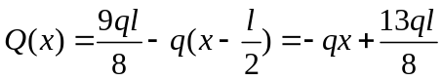
弯矩方程：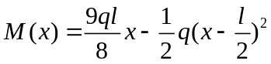 （3分）
(3) 画剪力图和弯矩图；
(+)

x
F_{S}
5ql/8
(+)

x
M
9ql²/16
9ql/8
ql²

（3分）
第五题：计算题（15分）
图示圆截面轴，AB与BC段的直径分别为d₁与d₂，若扭力偶矩M=1 kN·m，许用切应力[τ] =80 MPa，单位长度的许用扭转角[θ]=0.5°/m，切变模量G=80 GPa，试确定轴径。
M
l
l
M
A
C
B

解：(1) 考虑轴的强度条件；
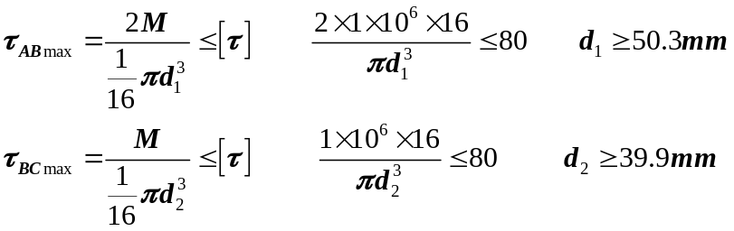 （9分）
(2) 考虑轴的刚度条件；
(3) 综合轴的强度和刚度条件，确定轴的直径；
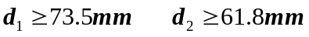（6分）
第六题：计算题（10分）
求图示主应力和最大切应力（应力单位为MPa）。
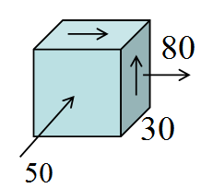
解：根据图示，可得其中的一个主应力为-50Mpa，另外两个主应力可根据平面应力状态进行求解。根据图示可知
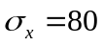Mpa，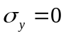Mpa，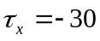Mpa，则
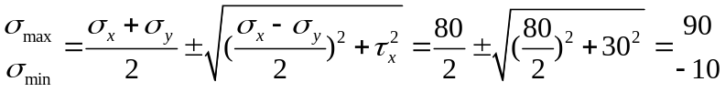
所以，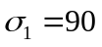Mpa，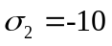Mpa，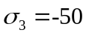Mpa（7分）
最大切应力为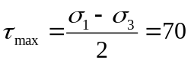Mpa（3分）

